Педсовет «Создание условий в ДОО для успешной работы по воспитанию у детей и педагогов привычки к ЗОЖ»
26 января 2022 года с педагогами ДОУ прошел педсовет «Создание условий в ДОО для успешной работы по воспитанию у детей и педагогов привычки к здоровому образу жизни, желание заниматься физической культурой». Педагогический совет начался с минутки вхождения, педагогам были даны рекомендации по применению здоровьесберегающих технологий в условиях реализации ФГОС ДО.
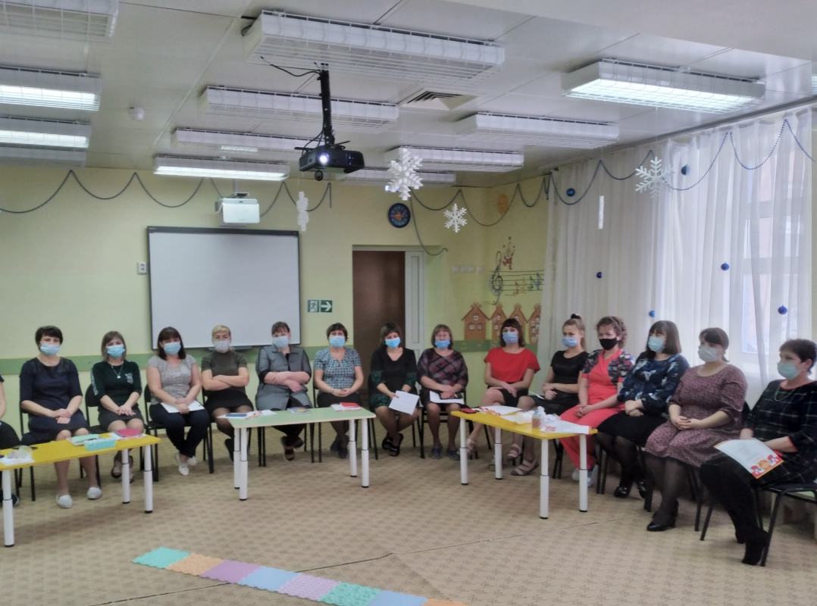
Был проведен оздоровительный марафон, где педагоги представили новые здоровьесберегающие технологии.
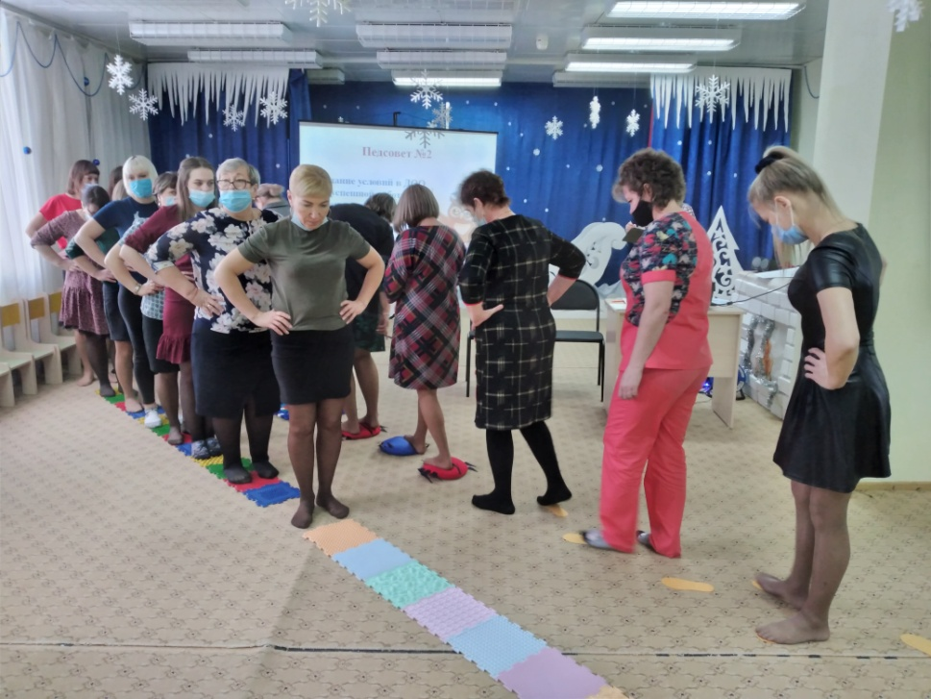
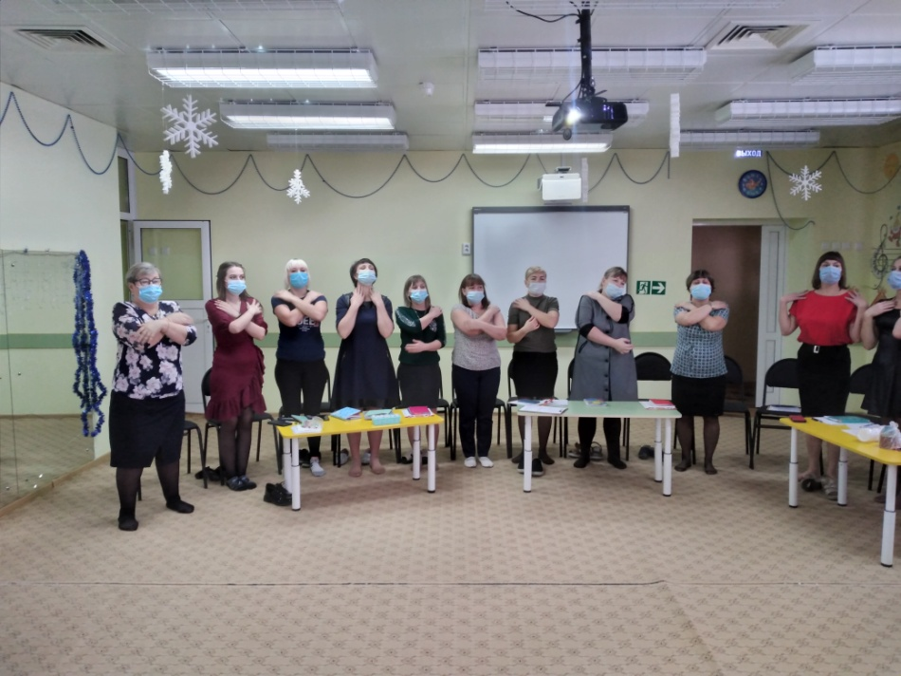
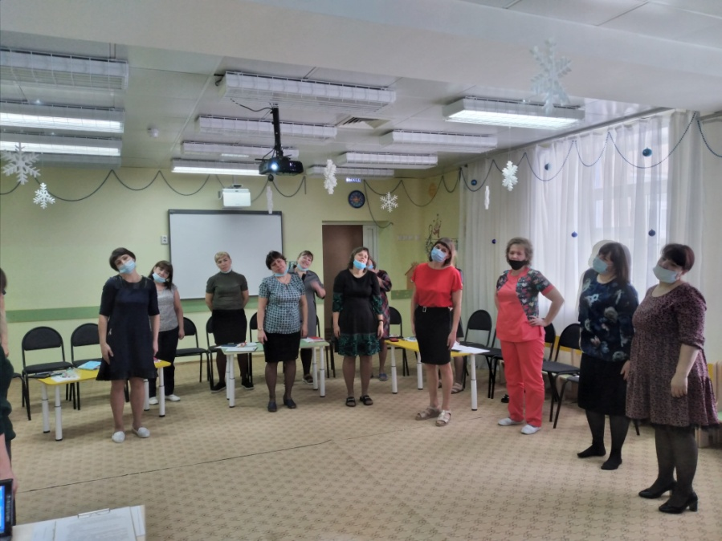
В конце педсовета проведена релаксация с использованием фитболов.
